多言語文埋め込みによる日本哲学テキストとSEP哲学者記事の意味的近接性分析

犬塚 悠，松井 佑介

本研究は、青空文庫に収録された日本哲学テキスト6著作と、Wikidataにより同定したStanford Encyclopedia of Philosophy（SEP）の哲学者記事459件を、多言語文埋め込みモデル（paraphrase-multilingual-MiniLM-L12-v2）で比較し、テキスト間の意味的近接性を探索的に測定するものである。西田幾多郎の『善の研究』ではスピノザ、ロスミーニ、ヘルバルトが類似度上位を占め、「絶対矛盾的自己同一」ではディルタイ、オルテガ、フッサール、リッケルト等が上位に現れた。これらの結果は、著作単位分析が同一哲学者内部の差異を可視化し、既知の影響関係に還元されない語彙的・構造的近接性を仮説生成の手がかりとして提示しうることを示す。

キーワード：比較哲学，文埋め込み，多言語モデル，青空文庫，京都学派，Wikidata，Stanford Encyclopedia of Philosophy，デジタル・ヒューマニティーズ

Semantic Proximity Analysis of Japanese Philosophy Texts and SEP Philosopher Articles Using Multilingual Sentence Embeddings

Yu Inutsuka, Yusuke Matsui

This study explores semantic proximity between six Japanese philosophy texts from Aozora Bunko and 459 philosopher articles from the Stanford Encyclopedia of Philosophy (SEP) identified via Wikidata. Using a multilingual sentence-embedding model (paraphrase-multilingual-MiniLM-L12-v2), it compares work-level Japanese texts with SEP philosopher articles. For Nishida Kitarō’s An Inquiry into the Good, Spinoza, Rosmini, and Herbart ranked among the most similar articles. In contrast, for Absolutely Contradictory Self-Identity, Dilthey, Ortega, Husserl, and Rickert appeared in the upper ranks. These results suggest that work-level analysis can reveal differences within the writings of the same philosopher and that multilingual embeddings can provide exploratory clues for hypothesis generation by identifying lexical and structural proximity that cannot be reduced to known lines of intellectual influence.

Keywords: comparative philosophy, sentence embedding, multilingual model, Aozora Bunko, Kyoto School, Wikidata, Stanford Encyclopedia of Philosophy, digital humanities

1．はじめに

1.1 研究背景と問題意識
哲学的伝統間の比較研究は、従来、歴史的な影響関係の調査と、専門家による読解・解釈に基づく質的研究として行われてきた。例えば、京都学派とドイツ現象学の関係については、西田幾多郎がフッサールの著作を参照していたこと、九鬼周造や三木清がハイデガーと直接的な交流を持っていたことなど、具体的な歴史的事実に基づいて精緻に論じられてきた。
しかし、このような知的交流の歴史的追跡は、直接の引用関係や師弟関係が明示されていない場合には限界がある。また、専門家の読解に依拠する比較研究は、対象の選定や解釈が研究者の事前知識・読解能力・語学力などに左右されるため、予想外の思想的親近性が見落とされる可能性がある。
近年、Transformerアーキテクチャに基づく多言語文埋め込みモデルにより、異なる言語で書かれたテキスト間の意味的類似度を計算することが可能になった。本研究はこの技術を用いて、日本哲学の一次テキストとSEP哲学者記事との意味的近接性を探索的に測定し、事前選定に依存しない比較哲学の仮説生成手法としての可能性を検討する。

1.2 先行研究
デジタル・ヒューマニティーズにおける哲学テキストの計算論的分析には、すでにいくつかの重要な先行研究がある。Betti & van den BergはLOGIKONプロジェクトにおいて哲学概念の形式的モデリングを試み、Petrovich & Buonomoは引用ネットワーク分析を通じて分析哲学の展開を再構成した。また、Betti et al.は、word embedding（単語埋め込み）を用いて哲学概念を評価するための基盤を構築している。
日本のデジタル・ヒューマニティーズ研究においても、哲学資料への計算論的手法の応用が進められている。増田らは、OCRと自然言語処理を用いて哲学雑誌『思想』を分析するためのフレームワークを提案した。加えて、本研究が用いる文埋め込みの理論的背景に関わる分布意味論の理論的・哲学的含意については、LenciおよびBoledaによる議論がある。
これらの研究は、哲学概念、引用ネットワーク、哲学雑誌、分布意味論の理論的基盤など、それぞれ異なる側面から哲学研究への計算論的手法の導入可能性を示している。これに対して本研究は、（1）日本語の一次哲学テキストを、多言語文埋め込みモデルによって翻訳を介さず直接処理する点、（2）Stanford Encyclopedia of Philosophy（SEP）に収録された哲学者記事を体系的に抽出し、事前選定に依存しない網羅的比較を行う点に特徴がある。さらに、分析単位を哲学者名ではなく個別著作に置くことで、同一哲学者内部の近接性パターンの差異も検討する。以上の点で、本研究は、比較哲学における探索的・計量的アプローチの一つとして独自性を有する。

1.3 研究の目的と構成
本研究の目的は、日本哲学の一次テキストとSEPの全哲学者記事の間の意味的近接性を、多言語文埋め込みモデルを用いて探索的に測定し、事前仮説に依存しない比較哲学の仮説生成手法としての可能性を検証することである。
以下、第2節でコーパス構成・Wikidataフィルタリング・分析手法を述べ、第3節で結果を提示し、第4節で考察と限界を議論し、第5節で結論を述べる。

2．手法

2.1 日本哲学テキスト：青空文庫からの一次文献
青空文庫から、京都学派およびその周辺に位置づけられる3名の思想家による、哲学的主題を扱う計6著作を選定した（Table 1）。本研究でいう「哲学テキスト」には、体系的な哲学著作だけでなく、哲学的主題を扱う随筆的・評論的テキストも含む。テキストからルビ記号・書式指定記号を正規表現で除去し、序文と底本情報を切除して本文のみを抽出した。
対象テキストは、青空文庫に収録され、かつおおむね50,000字以上の本文量を確保できる哲学的著作に限定した。和辻哲郎・西谷啓治・田辺元のテキストも青空文庫に収録されているが、収録作品が短編に限られる、または主著が含まれていないため、本研究の分析対象から除外した。したがって、本研究の日本語コーパスは、青空文庫の収録状況とテキスト量の条件により、3名6著作に限定される。

Table 1．日本哲学テキストコーパス（前処理後文字数）
Table 1. Japanese Philosophy Text Corpus (Character Counts after Preprocessing)
哲学者 | テキスト | 成立・刊行年 | 文字数
西田幾多郎 | 『善の研究』 | 1911 | 124,635
 | 「絶対矛盾的自己同一」 | 1939 | 50,322
九鬼周造 | 『「いき」の構造』 | 1930 | 50,403
三木清 | 「語られざる哲学」 | 1919 | 53,915
 | 『哲学入門』 | 1940 | 111,217
 | 『人生論ノート』 | 1941 | 73,042

本研究では、哲学者単位でcentroidを作成するのではなく、個別著作を単位として比較を行う。例えば、西田幾多郎の『善の研究』（1911）と「絶対矛盾的自己同一」（1939）は、刊行時期に28年の隔たりがあり、哲学的立場や文体も大きく異なる。両者を平均化すれば、西田哲学内部の思想的展開や著作ごとの特徴が失われる可能性がある。そのため、本研究では各著作を独立した分析単位として扱う。
一方、SEP側では、百科事典的記述という比較的統一された形式を共有しているため、各哲学者の記事全体を1つの分析単位として扱う。したがって、本研究では、日本側を著作単位、SEP側を哲学者記事単位として比較する。

2.2 比較対象：SEP全哲学者記事のWikidataによる同定
本研究では、日本哲学テキストとの比較対象として、哲学者の一次文献ではなく、Stanford Encyclopedia of Philosophy（SEP）記事という二次的記述を用いる。この選択は、一次文献の直接比較が不可能であるためではなく、比較単位の統一と網羅性を確保するための方法論的選択である。
多言語文埋め込みモデルは、異なる言語で書かれた一次文献にも適用可能であり、日本語・英語・ドイツ語などのテキストを同一のベクトル空間に写像することができる。しかし、一次文献を網羅的比較の対象とする場合、言語、テキスト長、文体、論述構造、ジャンル（主著・講義・書簡等）の不均質性が大きく、比較単位や重み付けに強いバイアスが生じる。また、哲学者ごとに利用可能なテキストの量や代表性にも大きな差があり、どの著作を比較対象として選定するかという点で、研究者の事前知識や仮説の介入を避けがたい。
これに対して、SEP記事は各哲学者について専門家によって執筆された英語の百科事典的記述であり、一定の記述形式と概念的整理を共有している。このため、異なる哲学者間において比較可能な表現形式が確保されるとともに、原則として1哲学者＝1記事という統一された分析単位を設定することができる。さらに、Wikidataを用いることで哲学者集合を体系的かつ再現可能な形で同定できるため、事前選定に依存しない網羅的比較が可能となる。
したがって、本研究は一次文献の精密な読解に代わるものではなく、比較可能な二次的記述を媒介として、哲学テキスト間の意味的近接性パターンを探索的に把握する枠組みを提示するものである。
SEPの全1,856記事には、哲学者個人に関する記事だけでなく、概念記事（"phenomenology", "causation"等）や主題別記事も含まれている。そのため、本研究の目的に照らして、哲学者個人の記事を体系的かつ再現可能な基準によって同定する必要がある。
本研究では、この同定にWikidataを用いた。具体的には、Wikidata上でSEP記事IDプロパティ（P3123）を持ち、かつ「人間のインスタンスである」（P31 = Q5）に該当する項目をSPARQLクエリにより抽出した。この方法により、SEPに収録された哲学者個人の記事459件を同定した。用いたクエリは以下の通りである。
SELECT ?item ?sepId ?itemLabel WHERE {
?item wdt:P3123 ?sepId .
?item wdt:P31 wd:Q5 .
SERVICE wikibase:label {
bd:serviceParam wikibase:language "en" . }
} ORDER BY ?sepId
この手法の利点は、（1）外部オントロジーに基づくため再現可能であること、（2）研究者の事前知識に依存しにくいこと、（3）SEPに収録され、かつWikidataで同定可能な範囲において、特定の哲学者・伝統に限定されない比較対象を構成できることである。459件には、従来の日本哲学テキストとの比較哲学研究で取り上げられることの少ない中世スコラ学者、インド哲学者、イスラーム哲学者等も含まれる。
Wikidataフィルタリングの妥当性検証：Wikidataフィルタリングの妥当性を確認するため、SEPのサイトマップから無作為に抽出した哲学者個人の記事30件とWikidata抽出結果を照合した。その結果、29件が正しくマッピングされており、未対応の1件はWikidata上でP3123プロパティが未登録であった。このサンプルに基づけば、Wikidata経由の抽出には一定の漏れが残る可能性があるが、哲学者記事の大部分を再現可能な形で同定できていると考えられる。また、P31=Q5フィルタを用いることで、哲学的学派や概念の記事は原則として除外される。抽出された459件には、プラトン、アリストテレス、カント、ヘーゲル等の代表的な主要哲学者が含まれている。
各哲学者のSEP記事テキストを取得し、HTMLタグの除去、見出し構造の保持、本文の抽出を行った。1,000文字未満の記事（1件：Otto Neurath）は分析対象から除外し、最終的に458件のSEP記事を分析対象とした。SEPテキストの取得は研究目的で行い、SEPの利用規約に従った。

2.3 文埋め込みモデルと著作centroidの計算
本研究では、文埋め込みモデルとしてparaphrase-multilingual-MiniLM-L12-v2を使用した。同モデルは384次元の文埋め込みベクトルを出力し、最大入力長は128トークンである。本研究では、出力ベクトルを正規化したうえで類似度計算に用いた。
入力テキストのトークン切り捨てを最小化するため、文単位のチャンク化を採用した。日本語テキストは句点（。！？）で文を分割し、英語テキストはピリオド等で文を分割したうえで、隣接する文を束ねて120トークン以内のチャンクを構成した。例えば、『善の研究』（124,635字）は765チャンク、「絶対矛盾的自己同一」（50,322字）は340チャンクに分割された。128トークンの入力制限を超過するチャンクは全体の0.4%未満であった。
各日本語著作および各SEP記事のcentroidは、それぞれに属するチャンク埋め込みベクトルの等重み平均として算出した。具体的には、c = (1/N) Σ_{i=1}^{N} e_i を計算し、得られたベクトルを正規化して用いた。著作間の意味的近接性は、これらのcentroid間のコサイン類似度として定義した。

2.4 ベースラインの設定
本研究では、得られた類似度の解釈を補助するため、3段階のベースラインを設定した（Table 2）。
Table 2．ベースライン条件の比較
Table 2. Comparison of Baseline Conditions
条件 | 構成 | 平均類似度
(i) ランダム対 | 非哲学日本語8文 × 非哲学英語8文 | 0.038 (σ=0.147)
(ii) 文学ベースライン | 非哲学文学5作品 × SEP哲学者459名 | 0.312 (σ=0.089)
(iii) 概念記事ベースライン | 日本哲学6著作 × SEP概念記事100件 | 0.498 (σ=0.112)

条件(i)は、意味的に無関係な日英テキスト対における類似度の下限を確認するためのものであり、日本語テキストには新聞記事・天気予報等を、英語テキストにはニュース記事・日常的記述を用いた。条件(ii)は、青空文庫の非哲学文学作品（夏目漱石『こころ』、芥川龍之介『羅生門』等）とSEP哲学者記事との類似度を測定し、哲学テキストと非哲学文学テキストとの差を把握するためのものである。条件(iii)は、日本哲学6著作とSEP概念記事（"phenomenology", "causation"等）との類似度を測定し、SEP哲学者記事との比較を解釈するための参照点を与える。
これらのベースラインは、本研究で報告する類似度が、無関係な日英テキスト対や非哲学文学テキストとの比較に比べて高い水準にあることを確認するとともに、SEP哲学者記事との近接性を解釈するための補助的基準を提供するものである。

3．結果

3.1 西田幾多郎：『善の研究』と「絶対矛盾的自己同一」の対比
西田の2著作は、SEP 459名の哲学者に対して明確に異なる近接性パターンを示した（Table 3、Table 4）。

Table 3．西田幾多郎『善の研究』× SEP哲学者：類似度上位20名
Table 3. Nishida Kitarō’s An Inquiry into the Good × SEP Philosopher Articles: Top 20 Similarities
順位 | 哲学者 | 類似度
1 | スピノザ (Baruch Spinoza) | 0.853
2 | ロスミーニ (Antonio Rosmini) | 0.834
3 | ヘルバルト (Johann Friedrich Herbart) | 0.827
4 | ブロード (C. D. Broad) | 0.824
5 | リード (Thomas Reid) | 0.819
6 | ナーガールジュナ (Nāgārjuna) | 0.819
7 | オリヴィ (Peter Olivi) | 0.817
8 | マルセル (Gabriel Marcel) | 0.815
9 | シャンカラ (Śaṅkara) | 0.811
10 | カント (Immanuel Kant) | 0.810
11 | ディルタイ (Wilhelm Dilthey) | 0.808
12 | パウルス・ヴェネトゥス (Paul of Venice) | 0.804
13 | コンディヤック (Condillac) | 0.802
14 | ロッツェ (Rudolf Hermann Lotze) | 0.797
15 | ヘンリクス・ガンダヴェンシス (Henry of Ghent) | 0.796
16 | メアリ・シェパード (Mary Shepherd) | 0.790
17 | プロティノス (Plotinus) | 0.787
18 | ミル (John Stuart Mill) | 0.786
19 | リッケルト (Heinrich Rickert) | 0.784
20 | シュタイン (Edith Stein) | 0.783

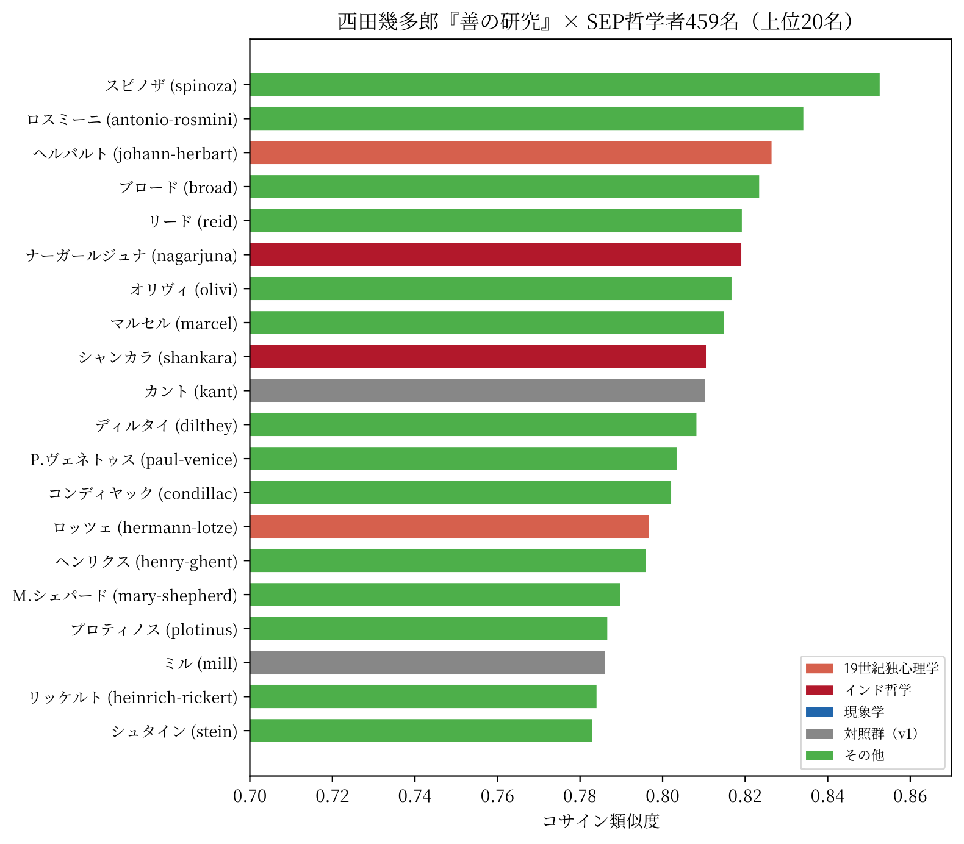
Fig. 1．西田幾多郎『善の研究』× SEP哲学者：類似度上位20名。色は哲学者の分類を示す。スピノザ、ロスミーニ、ヘルバルトが上位3名であり、ナーガールジュナ、シャンカラなどのインド哲学者も上位に位置する。色は哲学者の分類を示す。
Fig. 1. Nishida Kitarō’s An Inquiry into the Good × SEP Philosopher Articles: Top 20 Similarities

『善の研究』では、スピノザ（0.853）が最も高い類似度を示し、ロスミーニ（0.834）、ヘルバルト（0.827）が続いた（Table 3、Fig. 1）。上位20名には、スピノザ、カント（10位）、ミル（18位）、ディルタイ（11位）などの西洋近代哲学者に加え、ナーガールジュナ（6位、0.819）やシャンカラ（9位、0.811）などのインド哲学者、ヘルバルト（3位）やロッツェ（14位）など19世紀ドイツの心理学・形而上学に関わる哲学者が含まれる。比較哲学研究で頻繁に言及されるフッサールは23位（0.781）であった。
注目すべきは、西田が『善の研究』における「純粋経験」概念の形成において重要な参照点としたジェイムズが105位（0.715）にとどまることである。この点は、モデルが測定する類似度の性質を考えるうえで重要であるため、第4節で詳しく検討する。

Table 4．西田幾多郎「絶対矛盾的自己同一」× SEP哲学者：類似度上位10名
Table 4. Nishida Kitarō’s “Absolutely Contradictory Self-Identity” × SEP Philosopher Articles: Top 10 Similarities
順位 | 哲学者 | 類似度
1 | ディルタイ (Wilhelm Dilthey) | 0.766
2 | ナーガールジュナ (Nāgārjuna) | 0.757
3 | スピノザ (Baruch Spinoza) | 0.756
4 | オルテガ (José Ortega y Gasset) | 0.738
5 | フッサール (Edmund Husserl) | 0.733
6 | ロスミーニ (Antonio Rosmini) | 0.730
7 | リッケルト (Heinrich Rickert) | 0.724
8 | マルセル (Gabriel Marcel) | 0.719
9 | ヘルバルト (Johann Friedrich Herbart) | 0.717
10 | プロティノス (Plotinus) | 0.716

「絶対矛盾的自己同一」では、類似度の最大値はディルタイの0.766であり、『善の研究』（最大0.853）に比べて低い。しかし、上位哲学者の構成は『善の研究』とは異なる。ディルタイ（1位）、ナーガールジュナ（2位）、スピノザ（3位）が上位に位置する一方で、フッサール（5位、0.733）とリッケルト（7位、0.724）が上位10名に入っている。『善の研究』ではフッサールが23位、リッケルトが19位であったことを踏まえると、これらの哲学者は「絶対矛盾的自己同一」において相対的に順位を上げている。これに対して、ヘルバルトは『善の研究』の3位から、「絶対矛盾的自己同一」では9位に下がっている。
この対比は、『善の研究』と「絶対矛盾的自己同一」が、同一著者のテキストでありながら異なる語彙的・構造的近接性パターンを示すことを意味する。これは、西田哲学における初期の純粋経験論的な記述と、後期の弁証法的・論理的な記述の違いに対応している可能性がある。したがって、2著作のcentroidを平均化した場合、このような著作固有のパターンは見えにくくなる。

3.2 九鬼周造と三木清
九鬼周造および三木清の各著作についても、著作ごとに異なる上位哲学者の構成が見られた（Table 5、Fig. 2）。

Table 5．九鬼周造・三木清の各著作 × SEP哲学者：上位5名
Table 5. Works by Kuki Shūzō and Miki Kiyoshi × SEP Philosopher Articles: Top 5 Similarities
著作 | 哲学者 | 類似度
九鬼周造『「いき」の構造』（1930）
 | コンディヤック (Condillac) | 0.780
 | ヘルバルト (Johann Friedrich Herbart) | 0.766
 | ロッツェ (Rudolf Hermann Lotze) | 0.738
 | ライル (Gilbert Ryle) | 0.732
 | ナーガールジュナ (Nāgārjuna) | 0.731
三木清「語られざる哲学」（1919）
 | マルセル (Gabriel Marcel) | 0.839
 | ロスミーニ (Antonio Rosmini) | 0.779
 | スピノザ (Baruch Spinoza) | 0.773
 | シラー (Friedrich Schiller) | 0.773
 | 仏陀 (Buddha) | 0.771
三木清『哲学入門』（1940）
 | ロスミーニ (Antonio Rosmini) | 0.842
 | スピノザ (Baruch Spinoza) | 0.825
 | ブロード (C. D. Broad) | 0.822
 | ディルタイ (Wilhelm Dilthey) | 0.818
 | リッケルト (Heinrich Rickert) | 0.816
三木清『人生論ノート』（1941）
 | マルセル (Gabriel Marcel) | 0.825
 | スピノザ (Baruch Spinoza) | 0.820
 | ロスミーニ (Antonio Rosmini) | 0.805
 | ディルタイ (Wilhelm Dilthey) | 0.789
 | ハチスン (Francis Hutcheson) | 0.784

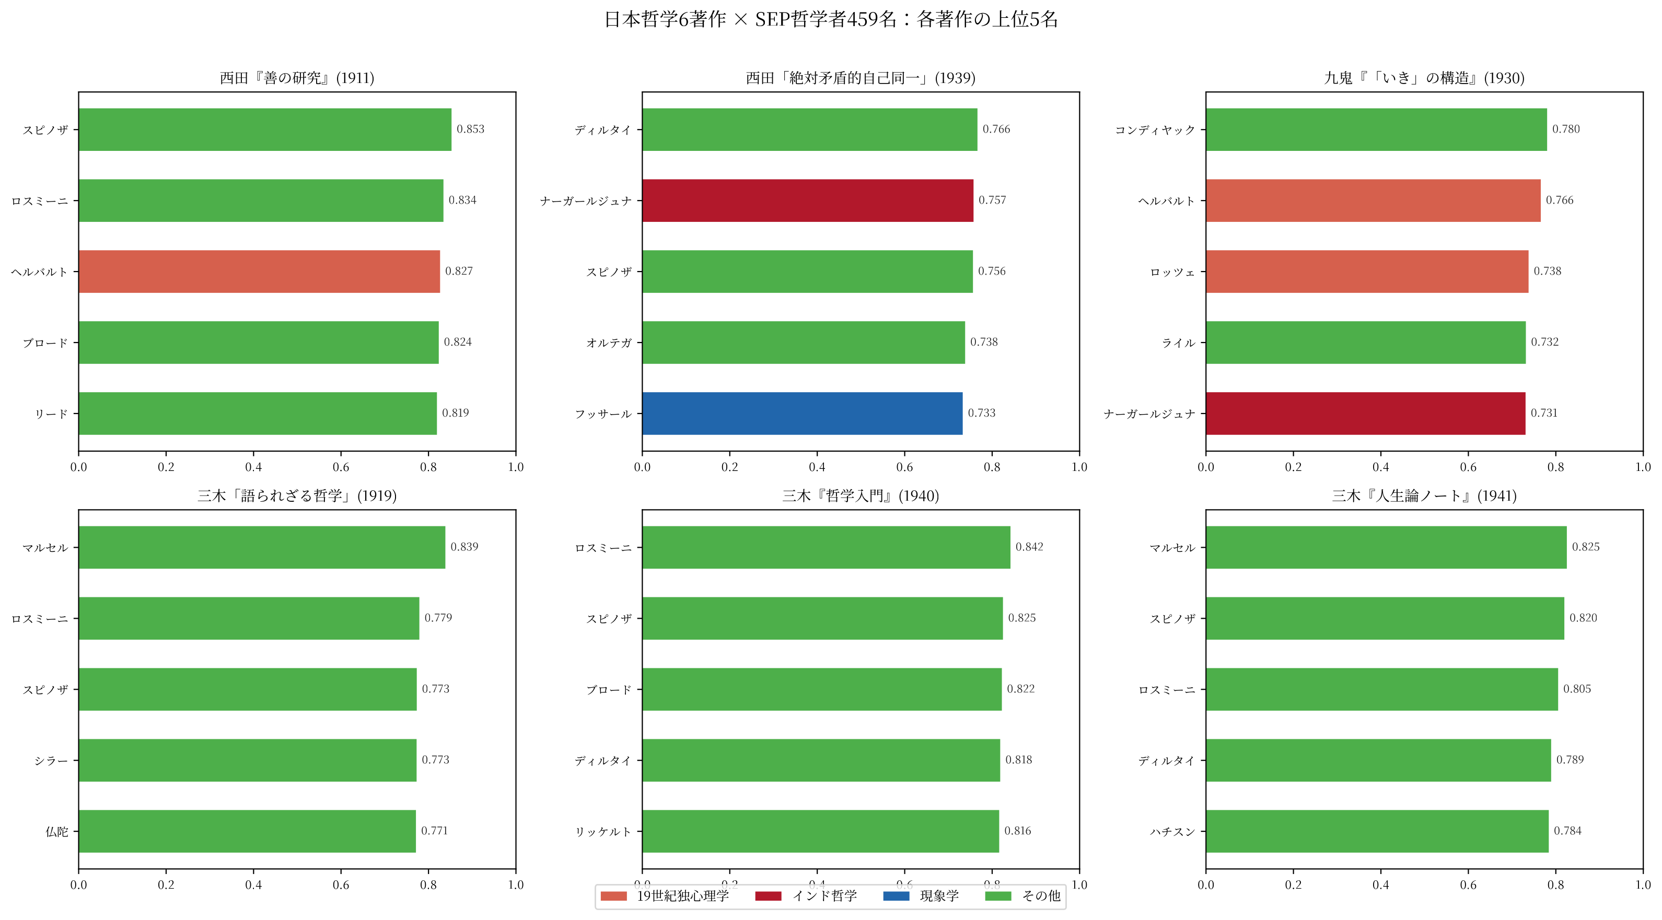
Fig. 2．日本哲学6著作 × SEP哲学者：各著作の類似度上位5名。著作ごとに異なる哲学者が上位に現れており、近接性パターンの差異が確認できる。
Fig. 2. Six Japanese Philosophy Works × SEP Philosopher Articles: Top 5 Similarities for Each Work

九鬼周造『「いき」の構造』では、コンディヤック（0.780）、ヘルバルト（0.766）、ロッツェ（0.738）が上位3名であった。三木清の著作では、『人生論ノート』においてマルセル（0.825）、スピノザ（0.820）、ロスミーニ（0.805）が上位に位置し、『哲学入門』ではロスミーニ（0.842）、スピノザ（0.825）、ブロード（0.822）、ディルタイ（0.818）、リッケルト（0.816）が高い類似度を示した。また、「語られざる哲学」ではマルセル（0.839）が最上位であり、ロスミーニ（0.779）、スピノザ（0.773）、シラー（0.773）、仏陀（0.771）が続いた。
これらの結果は、九鬼・三木の著作においても、個別著作ごとに異なる近接性パターンが現れることを示している。同時に、スピノザ、ロスミーニ、ディルタイなどは複数の著作で高い類似度を示しており、これらのSEP記事が日本語哲学テキスト一般と広く近接する傾向を持つ可能性がある。

3.3 類似度分布とプロファイルの比較
Fig. 3に『善の研究』と「絶対矛盾的自己同一」の上位哲学者の対比を、Fig. 4に6著作の類似度分布を示す。
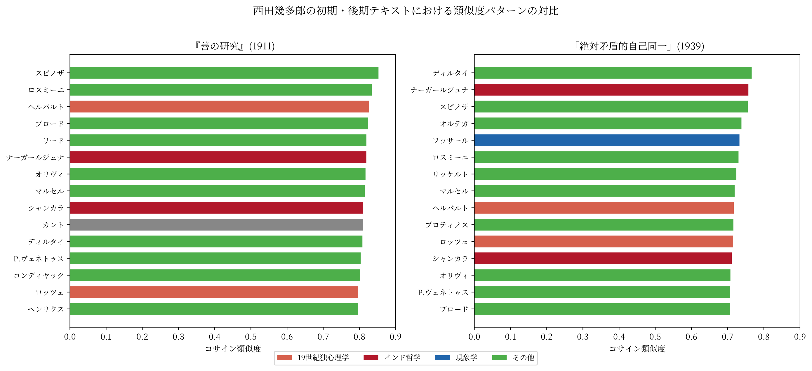
Fig. 3．西田幾多郎の初期・後期テキストにおける類似度パターンの対比。左：『善の研究』（1911）上位15名、右：「絶対矛盾的自己同一」（1939）上位15名。色は哲学者の分類を示す。横軸のスケールを揃えることで、両テキストにおける類似度水準と上位哲学者構成の違いを示している。
Fig. 3. Comparison of Similarity Patterns between Nishida Kitarō’s Early and Late Texts

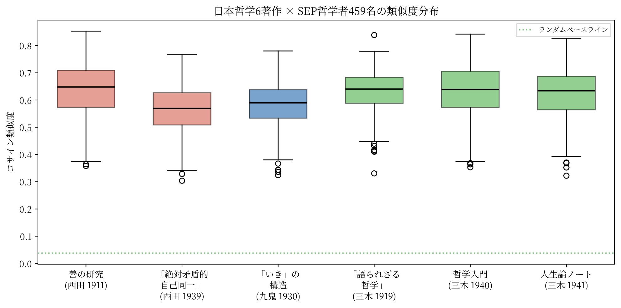
Fig. 4．日本哲学6著作のSEP哲学者459名に対する類似度分布。『善の研究』は中央値・最大値ともに高く、「絶対矛盾的自己同一」は相対的に低い分布を示す。緑点線はランダムベースライン（0.038）を示す。
Fig. 4. Distribution of Similarity Scores for the Six Japanese Philosophy Works against 459 SEP Philosopher Articles

6著作の類似度分布を比較すると、『善の研究』は最大値が最も高い（0.853）。一方、「絶対矛盾的自己同一」は最大値が0.766にとどまり、全体としても相対的に低い分布を示す。ただし、『善の研究』を除く5著作間では、類似度分布の差は比較的小さい。各著作で上位に現れる哲学者の構成が異なることから、著作ごとの近接性パターンの差異が確認できる。
Fig. 5は、6著作と上位哲学者（各著作の上位8名の和集合）との類似度ヒートマップである。『善の研究』ではヘルバルトやナーガールジュナとの類似度が高い一方、「絶対矛盾的自己同一」では全般的に低い値が示されている。さらにFig. 6は、459名に対する類似度プロファイル全体に基づく6著作の階層的クラスタリングを示す。

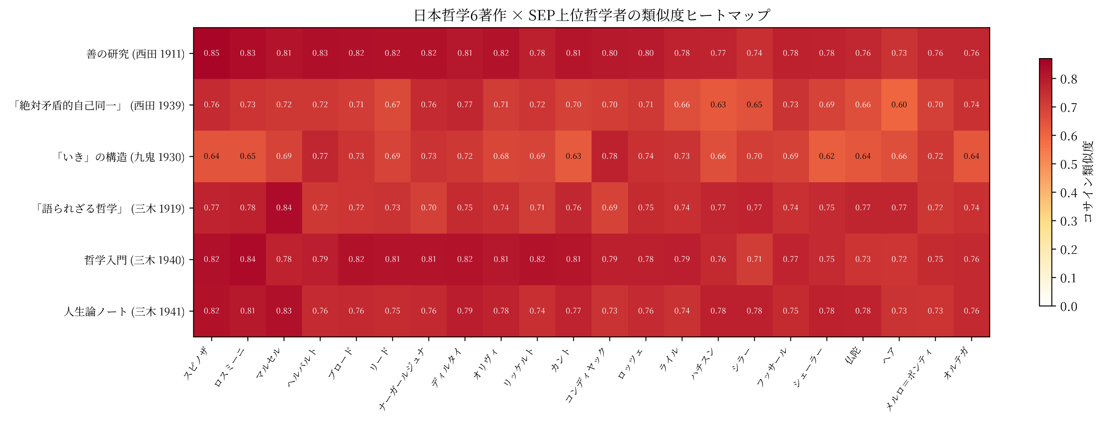
Fig. 5．日本哲学6著作 × SEP上位哲学者の類似度ヒートマップ。各著作の上位8名の和集合（計約30名）を列に、6著作を行に配置。色が濃いほど類似度が高い。Fig. 5. Heatmap of Similarities between the Six Japanese Philosophy Works and Top-Ranked SEP Philosopher Articles

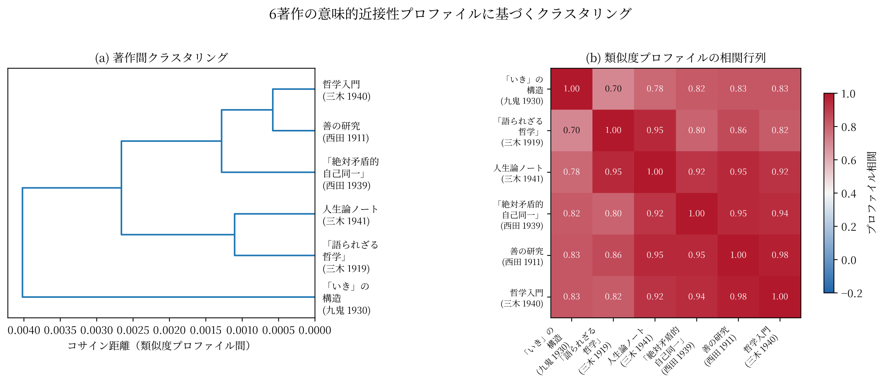
Fig. 6．（a）6著作の意味的近接性プロファイルに基づく階層的クラスタリング（平均連結法、コサイン距離）、（b）6著作間のプロファイル相関行列。西田の2著作は同一著者でありながら相関が相対的に低く、三木の3著作も一つのまとまりを形成していない。この結果は、少なくとも本コーパスにおいて、著者単位ではなく著作ごとの主題・時期・文体の差異が近接性プロファイルに反映されている可能性を示唆する。
Fig. 6. (a) Hierarchical Clustering Based on Semantic Proximity Profiles of the Six Works (Average Linkage, Cosine Distance); (b) Profile Correlation Matrix among the Six Works

4．考察

4.1 『善の研究』上位哲学者の構成：汎用的近接性と特異的近接性
『善の研究』の上位には、スピノザ（1位）、ロスミーニ（2位）、ヘルバルト（3位）、カント（10位）、ディルタイ（11位）などが含まれ、近代西洋哲学に限らず、中世スコラ哲学、インド哲学、19世紀ドイツの心理学・形而上学に関わる哲学者も上位に現れている。
スピノザ、ロスミーニ、ヘルバルトが『善の研究』に対して上位3名を占めたことは、単に各SEP記事が体系的構成を持つという形式的理由だけでなく、内容上の近接性によっても一定程度説明できる。スピノザのSEP記事は、神または自然、唯一実体、心身関係、知識、徳、幸福を一つの哲学体系として整理しており、『善の研究』における唯一実在、神、知、善、宗教の議論と近接する。ロスミーニの記事も、存在、知識の客観性、人格、意志、道徳的善、社会的権利を包括的に論じており、『善の研究』における実在論・人格的善・社会的善・宗教論と内容上の重なりを持つ。さらにヘルバルトの記事は、一と多、自己と多数の表象、意志、内的自由、徳の統一といった問題を心理学・形而上学・倫理学の連関の中で扱っており、『善の研究』における意識の統一、思惟、意志、善の議論と対応する。
スピノザについては『善の研究』本文中にも明示的言及があり、ヘルバルトについても西田は『自覚に於ける直観と反省』（1917）などでヘルバルトの Reale に言及している。これに対して、ロスミーニについては、少なくとも本稿で確認した範囲では、西田自身による明示的言及や西田哲学との直接的関係を論じる先行研究は確認できていない。それにもかかわらずロスミーニが第2位に現れたことは、本手法が既知の引用関係や影響関係を再確認するだけでなく、従来の比較哲学研究では注目されにくかった内容的・語彙的・構造的近接性を探索的に検出しうることを示している。
ブロード（4位、0.824）とリード（5位、0.819）が上位に現れることも、『善の研究』の問題構成と一定の対応を持つ。ブロードのSEP記事は、知覚、心身問題、時間、因果、自由意志、創発、倫理、宗教哲学を幅広く扱い、哲学を人間経験の諸側面を総合的に捉える営みとして説明している。この点は、『善の研究』が純粋経験から出発して、思惟、意志、実在、善、宗教へと展開する構成と近い。またリードのSEP記事は、常識・第一原理、直接知覚、表象説批判、自由意志、道徳判断、美学、宗教哲学を扱っており、『善の研究』における直接経験、主客未分、意志、人格的善、宗教的要求の議論と問題領域を共有している。ただし、ブロードの感覚与件論的・分析的議論や、リードの常識実在論は、西田の純粋経験論とは大きな相違を持つ。したがって、両者の高順位は思想的立場の一致を示すものではなく、経験・知覚・意志・倫理・宗教を横断する語彙的・構造的近接性を示すものとして解釈すべきである。
ナーガールジュナ（6位、0.819）とシャンカラ（9位、0.811）が上位に位置することも注目される。この結果は、西田哲学が西洋近代哲学のみならず、インド哲学・仏教哲学的な問題圏とも接続していることと整合的である。実際、『善の研究』では、哲学と宗教が最もよく一致した例としてインドの哲学・宗教が挙げられ、ブラフマンとアートマンの同一性が哲学および宗教の奥義として言及されている。また、善や宗教を論じる箇所でも、ウパニシャッドや仏教的表現が参照されており、西田の議論が西洋哲学だけでなくインド思想・仏教思想を含む広い文脈の中で構成されていることが分かる。ただし、SEPのインド哲学記事は英語の学術的記述として構成されており、その記述形式や用語選択は西洋の哲学研究の枠組みによって媒介されている。このため、ナーガールジュナやシャンカラとの高い類似度は、インド哲学・仏教哲学との思想的近接性を示唆しうる一方で、SEP記事の英語学術語彙や百科事典的記述形式を介した近接性を含んでいる可能性がある。
また注目すべきは、スピノザ、ロスミーニ、ディルタイが『善の研究』だけでなく他の5著作でも比較的高い類似度を示すことである（Table 5参照）。これらのSEP記事は、日本語哲学テキスト全般と広く近接する傾向を持つ可能性がある。

4.2 ジェイムズの低順位：思想的影響関係との差異
本研究の結果を解釈するうえで重要な観察は、ウィリアム・ジェイムズが『善の研究』に対して105位（0.715）にとどまることである。西田は『善の研究』において「純粋経験」概念を展開する際、ジェイムズを重要な参照点としており、これは西田哲学研究における基本的な論点である。同様に、ベルクソンも西田が直接参照した哲学者であるが、128位（0.703）にとどまった。
ジェイムズの低順位の一因として、SEP記事のテキスト量（54,711字）が相対的に短いことが考えられる（第4.4節参照）。しかし、同程度の文字数を持つSEP記事139件の中でもジェイムズは56位にとどまっており、テキスト量のみでは説明できない。
別の要因としては、SEPのジェイムズ記事はプラグマティズム、心理学、宗教経験論などを広く扱っており、『善の研究』に関わる「純粋経験」概念に特化した記述ではないことが考えられる。なお、ジェイムズ記事内の「純粋経験」に関わる節のみを対象とした局所的比較は、本研究では実施しておらず、チャンクレベル・節レベル分析の今後の課題である。
したがって、ジェイムズの低順位は本手法の単なる欠陥ではなく、類似度の解釈範囲を明確にするための重要な事例である。本研究で得られる近接性は、思想的影響関係の指標ではなく、SEP記事において整理された哲学的語彙・記述構造と日本語哲学テキストとの近接性として解釈する必要がある。

4.3『善の研究』と「絶対矛盾的自己同一」との差異：「意識・自己」から「世界」へ
フッサールは『善の研究』では23位（0.781）であったのに対し、「絶対矛盾的自己同一」では5位（0.733）であった。類似度の絶対値は『善の研究』の場合より低いが、SEP459名中での相対順位は大きく上昇している。同様に、リッケルトも『善の研究』の19位（0.784）から「絶対矛盾的自己同一」の7位（0.724）へと上昇している。さらに、「絶対矛盾的自己同一」では、ディルタイ（1位）、オルテガ（4位）も上位に現れる。
この結果は、後期西田テキストが、フッサールSEP記事における志向性、直観、時間、身体、生活世界、リッケルトSEP記事における妥当性、価値、文化科学、歴史的個物、ディルタイSEP記事における生の経験、人間科学、歴史的社会的現実、オルテガSEP記事における人間的生、環境、行為、歴史的理性といった問題群と、語彙的・構造的に重なる側面を持つことを示唆する。
この点は、西田の思想展開をめぐる先行研究の理解とも整合的である。藤田正勝は、「西田の思想を前期と後期とに分けるならば、その変化は、「意識」あるいは「自己」から「世界」へという言葉で言い表すことができる」と述べている。実際、初期西田哲学の主著『善の研究』が純粋経験、意識統一、自己、善、宗教を中心に構成されるのに対し、後期に位置づけられる「絶対矛盾的自己同一」は、歴史的世界、行為的直観、ポイエシス、主体と環境の相互形成、社会・文化・国家を中心的に論じている。
したがって、フッサール、リッケルト、ディルタイ、オルテガの相対順位上昇は、後期西田が単に現象学や新カント派に接近したことを示すものではなく、意識や自己の問題から、歴史的社会的世界における行為・制作・生・文化の形成へと議論の重心を移していることと対応している可能性がある。ただし、これらの結果は思想的立場の一致や直接的影響関係を示すものではなく、SEP記事において体系的に再構成された哲学的内容と後期西田テキストとの語彙的・構造的近接性として解釈する必要がある。

4.4 テキスト量と類似度の関係
SEP記事の文字数と『善の研究』に対する類似度の間には、弱い正の相関が認められた（ピアソン相関 r = 0.247, p < 10⁻⁷）。すなわち、長いSEP記事ほど『善の研究』との類似度が高くなる傾向がある（Table 6）。ただし、この相関は強いものではなく、決定係数は r² ≈ 0.061 であるため、SEP記事の文字数は類似度の変動の一部を説明するにとどまる。また、0–20,000字の文字数帯は記事数が7件と少ないため、文字数帯別の平均値の解釈には注意が必要である。

Table 6．SEP記事文字数帯別の平均類似度（『善の研究』に対して）
Table 6. Mean Similarity by SEP Article Length Bucket against An Inquiry into the Good
文字数帯 | 記事数 | 平均類似度
0–20,000字 | 7 | 0.486
20,000–50,000字 | 65 | 0.587
50,000–100,000字 | 257 | 0.640
100,000–150,000字 | 110 | 0.658
150,000字以上 | 19 | 0.683

このことから、類似度の絶対値を比較する際には、SEP記事の長さによるバイアスを考慮する必要がある。しかし、テキスト量のみがランキングを決定しているわけではない。例えば、西田自身のSEP記事（"nishida-kitaro"）は『善の研究』に対して149位（0.688）にとどまっており、自己参照的な近さが自動的に高順位を生んでいるわけではない。また、日本語側のテキスト量について見ても、九鬼周造『「いき」の構造』（50,403字）と西田幾多郎「絶対矛盾的自己同一」（50,322字）はほぼ同じ本文量であるが、上位哲学者の構成は大きく異なっている。これは、少なくとも著作ごとの近接性プロファイルが、単なるテキスト量だけではなく、内容・語彙・記述構造の差異にも依存していることを示唆する。
したがって、テキスト量バイアスは類似度の絶対値の比較には一定の留保を求めるが、上位哲学者の構成や著作ごとの近接性プロファイルの差異に基づく本稿の解釈を直ちに無効化するものではない。

4.5 著作単位分析の意義：西田の二著作と三木『哲学入門』
本研究の日本語コーパスには、同一哲学者の異なる時期・主題に属する複数の一次テキストが含まれる。これらを哲学者単位で統合してcentroidを作成した場合、著作ごとの近接性パターンが見えにくくなる。例えば、フッサールは『善の研究』では23位（0.781）であるのに対し、「絶対矛盾的自己同一」では5位（0.733）であり、類似度の絶対値は低下しているものの、SEP459名中での相対順位は大きく上昇している。このような順位変化は、哲学者単位で日本側テキストを平均化した場合には把握しにくい。本研究が著作単位で分析を行う意義は、同一哲学者内部の時期・主題・文体の差異に応じた近接性パターンを検出できる点にある。
三木清『哲学入門』についても、著作単位分析は有効な手がかりを与える。同書の「序」において、三木は「この入門書」において予想されている究極的なものを「私の理解する限りの西田哲学」であると述べている。このことを踏まえると、『哲学入門』が『善の研究』や「絶対矛盾的自己同一」と高い類似度プロファイル相関を示すこと（Fig. 6）は、同書が西田哲学を明示的な参照枠の一つとして構成されているという著者自身の記述と整合的である。ただし、この結果は思想的影響関係を直接測定するものではなく、あくまで語彙的・構造的近接性の水準における対応として解釈されるべきである。
一方で、SEP記事を用いる本研究の設計では、SEP側における各哲学者の著作ごとの差異や思想的変化は分析対象外である。この非対称性は本研究の限界であると同時に、網羅的探索と比較単位の統一を優先した方法論的選択でもある。

4.6 手法の限界
（1）日本側が一次テキスト（日本語原文）、SEP側が二次的記述（英語の百科事典的記述）であるという非対称性は、第2.2節で述べた方法論的理由を有する一方で、本研究の主要な制約でもある。類似度の絶対値はこの非対称性の影響を含んでおり、例えばスピノザのSEP記事と西田の一次テキストが0.853の類似度を示すことは、両者の一次テキスト同士を比較した場合の類似度とは異なる意味を持つ可能性がある。したがって、本研究で得られる近接性は、哲学者本人の一次文献間の直接的関係ではなく、SEP記事において整理された哲学的内容と日本語一次テキストとの語彙的・構造的近接性として解釈する必要がある。
（2）本研究はparaphrase-multilingual-MiniLM-L12-v2のみを使用しており、モデル選択が結果に与える影響を十分に検証していない。同モデルは384次元の文埋め込みを出力する比較的軽量なモデルであり、哲学的概念の微細な差異や長い議論の文脈を捉える能力には限界がある。また、最大入力長が128トークンであるため、哲学的議論の段落レベル・節レベルの文脈を十分に反映できない可能性がある。文単位チャンク化により文の途中での切断は最小限に抑えたが、LaBSE、multilingual-e5-large等の別モデルや、より長いコンテキストを扱えるモデルによるロバストネス検証は今後の課題である。本論文の知見は、使用したモデルに条件づけられた探索的結果である。
（3）SEP記事はそれぞれ異なる研究者によって執筆されており、執筆者の文体、用語選択、記事構成の違いが類似度に影響する可能性がある。SEP記事は百科事典的記述という一定の形式を共有しているものの、記事ごとの著者差や記述の重点の違いを完全に排除することはできない。したがって、特定のSEP記事との高い類似度は、当該哲学者の思想内容だけでなく、記事の記述様式や語彙選択にも依存している可能性がある。
（4）本研究の結果は、仮説生成を目的とした探索的分析であり、個々のランキング順位に過度の解釈を与えることは適切でない。特に、459名全体のランキングに対する系統的な統計的検定は実施していない。したがって、本稿での考察は、個別順位の厳密な有意性ではなく、上位群の構成、著作間のプロファイル差、既存研究との整合性に基づく解釈として位置づけられる。
（5）Wikidataにより同定された459件は、SEPに収録された哲学者個人の記事の多くを含むが、その網羅性には限界がある。第一に、SEPに記事が存在しない哲学者、特に非西洋圏の哲学者は分析対象外である。第二に、Wikidata上でSEP記事IDプロパティ（P3123）が未登録である場合には、SEPに記事が存在していても抽出されない可能性がある。実際、前述のように、SEPサイトマップから無作為に抽出した哲学者個人の記事30件との照合では、29件が正しく対応し、1件はWikidata側のP3123未登録により漏れていた。この小規模検証は抽出手法の有効性を示す一方で、系統的な漏れの可能性を完全には排除しない。SEPテキストの取得は研究目的でSEPの利用規約に従い行い、再現手順はGitHubリポジトリに公開している。
（6）日本語側の分析対象は、青空文庫に収録され、かつ一定のテキスト量を確保できる3名6著作に限定されている。したがって、本研究は京都学派全体、あるいは日本哲学全体を代表するものではない。特に西田については、中期の重要著作（論文「場所」等）が青空文庫に未収録であり、初期から後期に至る思想的発展の全体像を扱っているわけではない。この点は、今後のコーパス拡張における重要な課題である。

5．結論
本研究は、青空文庫に収録された日本哲学テキスト6著作と、Wikidataにより体系的に同定したStanford Encyclopedia of Philosophy（SEP）の哲学者記事459件を、多言語文埋め込みモデル（paraphrase-multilingual-MiniLM-L12-v2）を用いて比較し、テキスト間の意味的近接性を探索的に測定した。本研究が対象とする近接性は、思想的影響関係そのものではなく、SEP記事において整理された哲学的内容と日本語一次テキストとの間に見られる語彙的・構造的近接性である。
第一に、著作単位での分析は、同一哲学者内部の差異を可視化するうえで有効であった。西田幾多郎の『善の研究』（1911）と「絶対矛盾的自己同一」（1939）は、同一著者のテキストでありながら異なる近接性パターンを示した。『善の研究』では、スピノザ、ロスミーニ、ヘルバルトが上位3名となり、実在、意志、善、宗教を体系的に扱うSEP記事との近接性が確認された。これに対して、「絶対矛盾的自己同一」では、ディルタイ、ナーガールジュナ、スピノザ、オルテガ、フッサール、リッケルトが上位に現れ、生、歴史、世界、社会、文化、行為、認識、価値をめぐる問題圏との近接性が示された。この結果は、西田哲学の前期から後期への変化を「意識」あるいは「自己」から「世界」へという移行として捉える先行研究の理解とも整合的である。
第二に、本研究は、既知の影響関係を確認するだけでなく、従来の比較哲学研究では十分に注目されてこなかった近接性を検出しうることを示した。スピノザについては『善の研究』本文中にも言及があり、ヘルバルトについても西田の後年の著作に言及が見られる。他方、ロスミーニについては、少なくとも本稿で確認した範囲では、西田自身による明示的言及や西田哲学との直接的関係を論じる先行研究は確認できていない。それにもかかわらずロスミーニが『善の研究』に対して第2位に現れたことは、本手法が、引用・参照・影響関係に還元されない内容的・語彙的・構造的近接性を探索的に発見しうることを示している。
第三に、ジェイムズの低順位は、本手法の解釈範囲を明確にする重要な事例である。『善の研究』における「純粋経験」概念の形成においてジェイムズが重要な参照点であるにもかかわらず、ジェイムズは105位（0.715）にとどまった。この結果は、centroid類似度が思想的影響関係や概念の由来を直接測定するものではないことを示している。むしろ本手法は、テキスト全体における語彙、主題配置、記述構造の近接性を測定するものであり、影響史・受容史研究を補完し、既知の引用・参照関係からは見えにくい比較候補を提示する探索的手がかりとして位置づけられる。
以上の結果はすべて探索的分析であり、仮説の確認ではなく仮説の生成を目的とする。本研究の意義は、SEP記事という比較可能な二次的記述を媒介として、日本語哲学テキストがどのような哲学的語彙・構造と近接するかを網羅的に可視化した点にある。ただし、日本語一次テキストと英語百科事典記事の非対称性、SEP記事の著者差、テキスト量バイアス、単一モデルへの依存など、類似度の解釈を制約する要因も多い。したがって、本研究の結果は、哲学者本人の一次文献間の直接的関係ではなく、SEP記事において体系的に再構成された哲学的内容と日本語一次テキストとの近接性として慎重に解釈されるべきである。
今後の課題としては、第一に、LaBSE、multilingual-e5-largeなど別の多言語埋め込みモデルを用いたロバストネス検証が必要である。第二に、チャンクレベルの分析を行い、どの箇所・どの概念群が高い類似度に寄与しているのかを詳細に検討する必要がある。第三に、西田中期テキストや田辺元、西谷啓治、和辻哲郎などを含む日本語哲学コーパスの拡張が求められる。さらに将来的には、SEP記事を媒介とする比較に加えて、英語・フランス語・ドイツ語などで書かれた一次哲学テキストと日本哲学の一次テキストを直接比較することにより、二次的記述を介した近接性と、一次文献間の近接性との差異を検討することが重要である。本研究は、そのような多言語一次哲学テキスト比較へ向けた探索的基盤を提供するものである。

謝辞
青空文庫およびStanford Encyclopedia of Philosophy の編集者・執筆者ならびに Wikidata 編集コミュニティに深く感謝する。本研究はJSPS科研費 JP21K12823の助成を受けたものである。

データ利用可能性
本論文の分析コード、入力データ一覧、結果ファイル、および図生成スクリプトは、GitHubリポジトリ内の再現用フォルダ paper/jjdh_v5/ に格納している。README.md に記載した手順に従うことで、本論文の主要な分析結果および図表を再生成できる。フォルダには以下が含まれる：scripts/（一次資料取得・類似度計算・図生成スクリプト）、data/（SEP全1,856記事のslug、Wikidataで同定した哲学者459名のslug・QIDマッピング）、results/（459名 × 6著作の類似度CSV、ブートストラップCI、上位50件抽出結果）、figures/（本論文掲載図のPDFおよび再生成用スクリプト）。
日本語テキストは青空文庫（https://github.com/aozorabunko/aozorabunko）から取得した。SEP記事本文は Stanford Encyclopedia of Philosophy（https://plato.stanford.edu/）から研究目的で取得したが、本文データそのものは再配布せず、取得・前処理手順をスクリプトとして公開している。Wikidataフィルタリングに用いたSPARQLクエリはREADME.mdに記載している。分析コードのプロジェクト本体は https://github.com/matsui-lab/openalex-philosophy-corpus-builder で公開している。文学ベースラインの5作品（夏目漱石『こころ』、芥川龍之介『羅生門』、太宰治『人間失格』、宮沢賢治『銀河鉄道の夜』、島崎藤村『破戒』）および概念記事ベースライン100件の完全なリストも同フォルダ内に含まれる。

参考文献

[1] 藤田正勝: 西田幾多郎の思索世界―純粋経験から世界認識へ, 岩波書店, 2011.
[2] 田中久文: 九鬼周造―偶然と自然, ぺりかん社, 2001.
[3] 赤松常弘: 三木清―哲学的思索の軌跡, ミネルヴァ書房, 1994.
[4] Vaswani, A., Shazeer, N., Parmar, N., Uszkoreit, J., Jones, L., Gomez, A. N., Kaiser, Ł., and Polosukhin, I.: “Attention Is All You Need,” Advances in Neural Information Processing Systems 30, 5998–6008, 2017.
[5] Reimers, N. and Gurevych, I.: “Sentence-BERT: Sentence Embeddings Using Siamese BERT-Networks,” Proceedings of the 2019 Conference on Empirical Methods in Natural Language Processing and the 9th International Joint Conference on Natural Language Processing, 3982–3992, 2019.
[6] Conneau, A., Khandelwal, K., Goyal, N., Chaudhary, V., Wenzek, G., Guzmán, F., Grave, E., Ott, M., Zettlemoyer, L., and Stoyanov, V.: “Unsupervised Cross-lingual Representation Learning at Scale,” Proceedings of the 58th Annual Meeting of the Association for Computational Linguistics, 8440–8451, 2020.
[7] Betti, A. and van den Berg, H.: “Modelling the History of Ideas,” British Journal for the History of Philosophy, Vol. 22, No. 4, 812–835, 2014.
[8] Petrovich, E. and Buonomo, V.: “Reconstructing Late Analytic Philosophy,” Philosophical Inquiries, Vol. 6, No. 1, 151–182, 2018.
[9] Betti, A., Reynaert, M., Ossenkoppele, T., Oortwijn, Y., Salway, A., and Bloem, J.: “Expert Concept-Modeling Ground Truth Construction for Word Embeddings Evaluation in Concept-Focused Domains,” Proceedings of the 27th International Conference on Computational Linguistics, 887–896, 2018.
[10] Masuda, K., Tanji, M., and Mima, H.: “Revealing the Modern History of Japanese Philosophy Using Digitization, Natural Language Processing, and Visualization,” Journal of the Japanese Association for Digital Humanities, Vol. 1, No. 1, 37–43, 2015.
[11] Firth, J. R.: “A Synopsis of Linguistic Theory 1930–1955,” in Studies in Linguistic Analysis, 1–32, Blackwell, 1957.
[12] Mikolov, T., Chen, K., Corrado, G., and Dean, J.: “Efficient Estimation of Word Representations in Vector Space,” arXiv:1301.3781, 2013.
[13] Lenci, A.: “Distributional Models of Word Meaning,” Annual Review of Linguistics, Vol. 4, 151–171, 2018.
[14] Boleda, G.: “Distributional Semantics and Linguistic Theory,” Annual Review of Linguistics, Vol. 6, 213–234, 2020.
[15] 青空文庫: https://www.aozora.gr.jp/, accessed 2026-04-02.
[16] 西田幾多郎: 善の研究, 弘道館, 1911.
[17] 西田幾多郎: 「自覚に於ける直観と反省」, 西田幾多郎全集 第2巻, 岩波書店, 2004.
[18] 三木清: 哲学入門, 岩波書店, 1940.
[19] 三木清: 「語られざる哲学」, 三木清著作集 第1巻, 岩波書店, 1946.
[20] Stanford Encyclopedia of Philosophy: https://plato.stanford.edu/, accessed 2026-04-02.
[21] Wikidata: https://www.wikidata.org/, accessed 2026-04-02.
[22] Reimers, N. and Gurevych, I.: “Making Monolingual Sentence Embeddings Multilingual Using Knowledge Distillation,” Proceedings of the 2020 Conference on Empirical Methods in Natural Language Processing, 4512–4525, 2020.
[23] Feng, F., Yang, Y., Cer, D., Arivazhagan, N., and Wang, W.: “Language-agnostic BERT Sentence Embedding,” Proceedings of the 60th Annual Meeting of the Association for Computational Linguistics, 878–891, 2022.
[24] Wang, L., Yang, N., Huang, X., Yang, L., Majumder, R., and Wei, F.: “Multilingual E5 Text Embeddings: A Technical Report,” arXiv:2402.05672, 2024.
[25] Nadler, S.: “Baruch Spinoza,” The Stanford Encyclopedia of Philosophy, Summer 2026 Edition, E. N. Zalta and U. Nodelman (eds.), forthcoming URL = https://plato.stanford.edu/archives/sum2026/entries/spinoza/.
[26] Cleary, D.: “Antonio Rosmini,” The Stanford Encyclopedia of Philosophy, Fall 2020 Edition, E. N. Zalta (ed.), URL = https://plato.stanford.edu/archives/fall2020/entries/antonio-rosmini/.
[27] Kim, A., Landerer, C., and Huemer, W.: “Johann Friedrich Herbart,” The Stanford Encyclopedia of Philosophy, Winter 2024 Edition, E. N. Zalta and U. Nodelman (eds.), URL = https://plato.stanford.edu/archives/win2024/entries/johann-herbart/.
[28] Gustavsson, K.: “Charlie Dunbar Broad,” The Stanford Encyclopedia of Philosophy, Summer 2024 Edition, E. N. Zalta and U. Nodelman (eds.), URL = https://plato.stanford.edu/archives/sum2024/entries/broad/.
[29] Nichols, R. and Yaffe, G.: “Thomas Reid,” The Stanford Encyclopedia of Philosophy, Summer 2023 Edition, E. N. Zalta and U. Nodelman (eds.), URL = https://plato.stanford.edu/archives/sum2023/entries/reid/.
[30] Westerhoff, J. C.: “Nāgārjuna,” The Stanford Encyclopedia of Philosophy, Summer 2024 Edition, E. N. Zalta and U. Nodelman (eds.), URL = https://plato.stanford.edu/archives/sum2024/entries/nagarjuna/.
[31] Dalal, N.: “Śaṅkara,” The Stanford Encyclopedia of Philosophy, Winter 2021 Edition, E. N. Zalta (ed.), URL = https://plato.stanford.edu/archives/win2021/entries/shankara/.
[32] Goodman, R.: “William James,” The Stanford Encyclopedia of Philosophy, Summer 2024 Edition, E. N. Zalta and U. Nodelman (eds.), URL = https://plato.stanford.edu/archives/sum2024/entries/james/.
[33] Zahavi, D.: “Edmund Husserl,” The Stanford Encyclopedia of Philosophy, Winter 2025 Edition, E. N. Zalta and U. Nodelman (eds.), URL = https://plato.stanford.edu/archives/win2025/entries/husserl/.
[34] Staiti, A. and Oliva, L.: “Heinrich Rickert,” The Stanford Encyclopedia of Philosophy, Fall 2024 Edition, E. N. Zalta and U. Nodelman (eds.), URL = https://plato.stanford.edu/archives/fall2024/entries/heinrich-rickert/.
[35] Makkreel, R.: “Wilhelm Dilthey,” The Stanford Encyclopedia of Philosophy, Spring 2021 Edition, E. N. Zalta (ed.), URL = https://plato.stanford.edu/archives/spr2021/entries/dilthey/.
[36] Holmes, O.: “José Ortega y Gasset,” The Stanford Encyclopedia of Philosophy, Summer 2022 Edition, E. N. Zalta (ed.), URL = https://plato.stanford.edu/archives/sum2022/entries/gasset/.
[37] Davis, B. W.: “The Kyoto School,” The Stanford Encyclopedia of Philosophy, Winter 2023 Edition, E. N. Zalta and U. Nodelman (eds.), URL = https://plato.stanford.edu/archives/win2023/entries/kyoto-school/.
[38] Matsui Lab: openalex-philosophy-corpus-builder, GitHub, https://github.com/matsui-lab/openalex-philosophy-corpus-builder, accessed 2026-04-02.

藤田正勝（2011）『西田幾多郎の思索世界―純粋経験から世界認識ヘ』岩波書店． 田中久文（2001）『九鬼周造―偶然と自然』ぺりかん社． 赤松常弘（1994）『三木清―哲学的思索の軌跡』ミネルヴァ書房．
Vaswani, A. et al. "Attention Is All You Need." Advances in Neural Information Processing Systems 30 (NeurIPS 2017).
Reimers, N. & Gurevych, I. "Sentence-BERT: Sentence Embeddings Using Siamese BERT-Networks." Proceedings of EMNLP 2019. Conneau, A. et al. "Unsupervised Cross-lingual Representation Learning at Scale." Proceedings of the 58th Annual Meeting of the Association for Computational Linguistics (ACL 2020), 8440–8451.
Betti, A. & van den Berg, H. "Modelling the History of Ideas." British Journal for the History of Philosophy 22, no. 4 (2014): 812–835.
Petrovich, E. & Buonomo, V. "Reconstructing Late Analytic Philosophy." Philosophical Inquiries 6, no. 1 (2018): 151–182.
Betti, A., Reynaert, M., Ossenkoppele, T., Oortwijn, Y., Salway, A., & Bloem, J. "Expert Concept-Modeling Ground Truth Construction for Word Embeddings Evaluation in Concept-Focused Domains." Proceedings of the 27th International Conference on Computational Linguistics (COLING 2018), 887–896.
Masuda, Katsuya, Makoto Tanji & Hideki Mima. "Revealing the Modern History of Japanese Philosophy Using Digitization, Natural Language Processing, and Visualization." Journal of the Japanese Association for Digital Humanities 1, no. 1 (2015): 37–43.
Firth, J. R. "A Synopsis of Linguistic Theory 1930–1955." In Studies in Linguistic Analysis, 1–32. Oxford: Blackwell, 1957.
Mikolov, T. et al. "Efficient Estimation of Word Representations in Vector Space." arXiv:1301.3781 (2013).
Lenci, A. "Distributional Models of Word Meaning." Annual Review of Linguistics 4 (2018): 151–171.
Boleda, G. "Distributional Semantics and Linguistic Theory." Annual Review of Linguistics 6 (2020): 213–234.
青空文庫. https://www.aozora.gr.jp/. GitHub: aozorabunko/aozorabunko. accessed 2026-04-02.
注：「語られざる哲学」は三木清生前の刊行著作ではなく、1919年頃に書かれた未刊原稿であり、没後に『三木清著作集 第1巻』（1946，岩波書店）・『三木清全集 第18巻』（1968，岩波書店）等に収録された。
Stanford Encyclopedia of Philosophy. https://plato.stanford.edu/. accessed 2026-04-02.
Wikidata. https://www.wikidata.org/. accessed 2026-04-02.
Reimers, N. & Gurevych, I. "Making Monolingual Sentence Embeddings Multilingual Using Knowledge Distillation." Proceedings of EMNLP 2020. Model: paraphrase-multilingual-MiniLM-L12-v2.
藤田正勝（2011）『西田幾多郎の思索世界―純粋経験から世界認識ヘ』岩波書店，170頁

